**Задание 1.**

Распишите алгоритм действий для определения источника проблемы (можно выбрать одну из предложенных проблем):

а). Вы находитесь в комнате, внезапно погас свет:

1. Проверить есть ли свет во всем доме/квартиры;
2. Проверить не выбило ли пробки;
3. Сходить/позвонить соседям, дабы спросить пропал ли свет у них;
4. Позвонить/написать знакомым которые живут на прилегающих улицах;
5. Почитать новости о возможном экстренном отключении света;
6. Загуглить номер ДТЕК и позвонить им;
7. В крайнем случае вызвать электрика.

б). Вы хотите оплатить картой товар в интернет-магазине. Оплата не проходит:

1. Проверить баланс своей карты;
2. Попробовать еще раз;
3. Попробовать оплатить товар другой картой;
4. Написать/позвонить в интернет-магазин;
5. Позвонить в свой банк;

**Задание 2.**

Составить список проверок, достаточных, по вашему мнению, для тестирования указанной функциональности. Указать, к какому виду тестирования относится проверка.

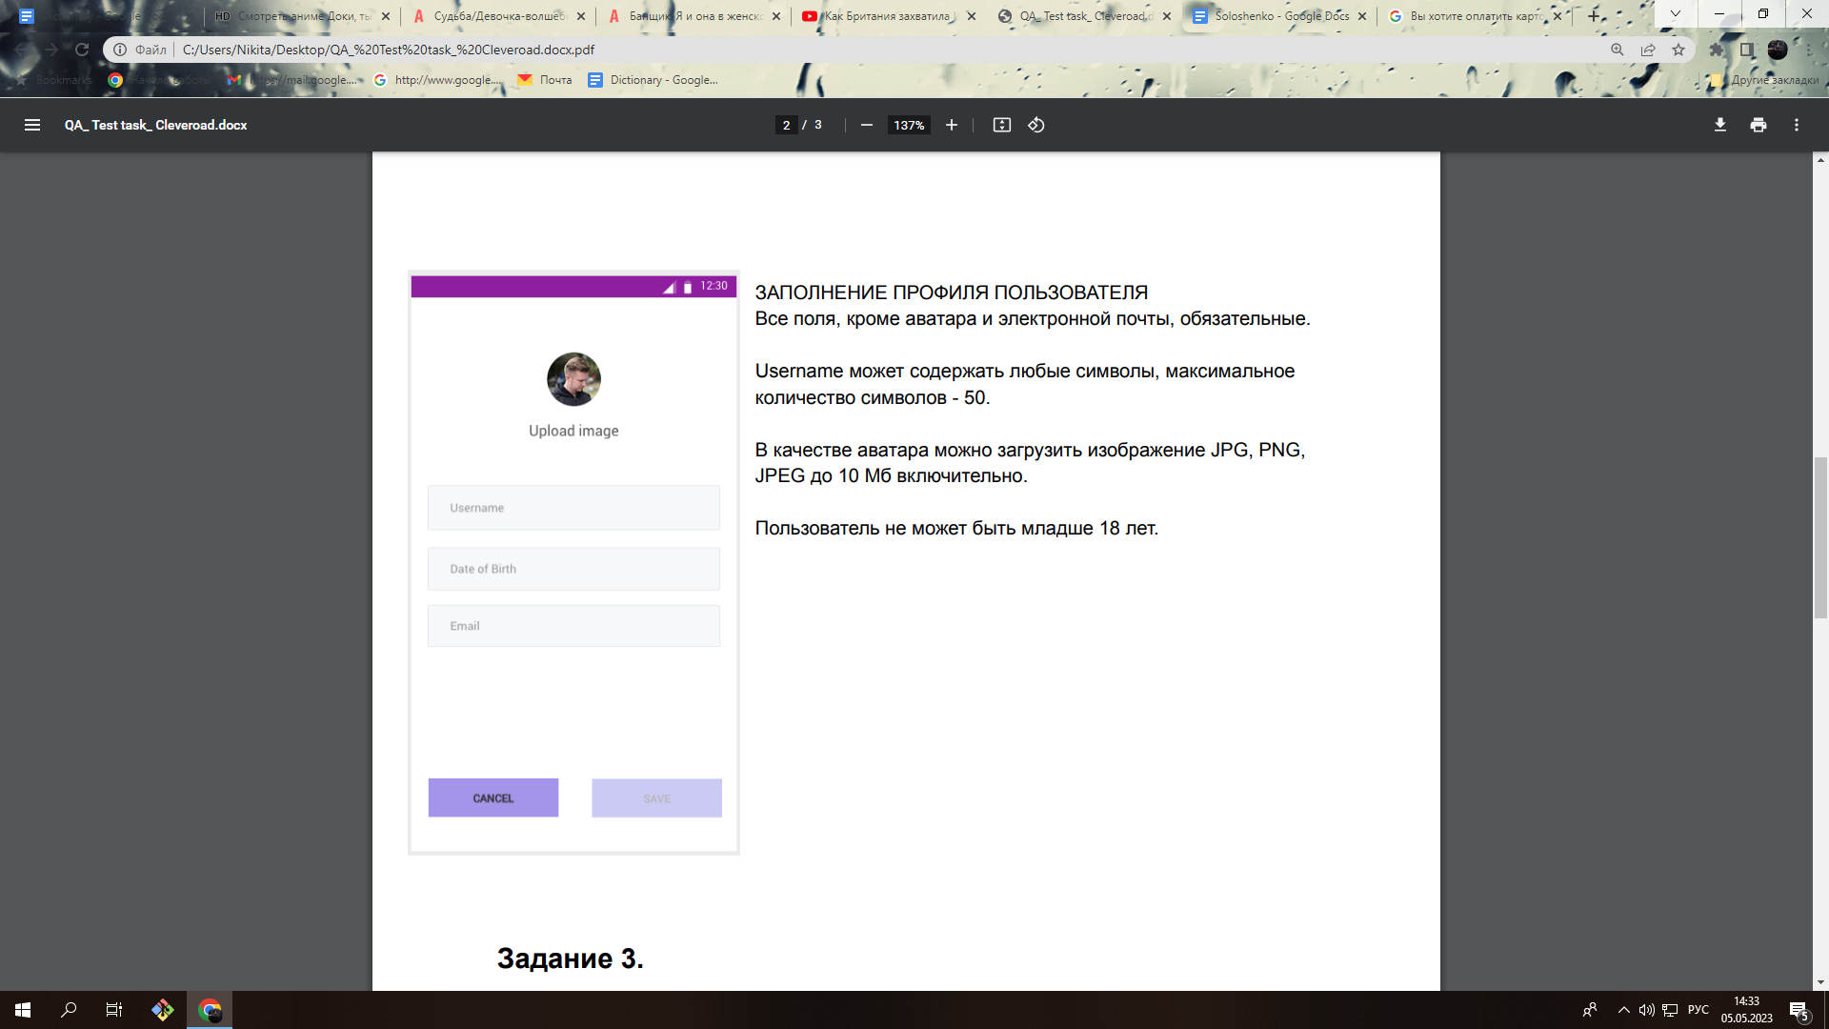

Для написание чек-листа использовались техники тест-дизайна: класс эквивалентности и анализ граничных значений - в формате черного ящика. В ожидаемом результате красные ячейки - это негативные проверки, а зеленые ячейки - это положительные проверки.

|  |  |  |  |
| --- | --- | --- | --- |
| № | Проверка | Ожидаемый результат | Вид тестирования |
| 1 | Корректно заполнить поля “Username” и “Date of Birth” | Кнопка “Save” разблокирована | Smoke-тест |
| 2 | Корректно заполнить все поля | Кнопка “Save” разблокирована | Тест критического пути |
| 3 | Корректно заполнить поле “Username”, но не корректно заполнить поле “Date of Birth” | Кнопка “Save” заблокирована | Тест критического пути |
| 4 | Корректно заполнить поле “Date of Birth”, но не корректно заполнить поле “Username” | Кнопка “Save” заблокирована | Тест критического пути |
| 5 | В поле “Username” ввести 49 символов | Кнопка “Save” разблокирована | Smoke-тест |
| 6 | В поле “Username” ввести 50 символов | Кнопка “Save” разблокирована | Тест критического пути |
| 7 | В поле “Username” ввести 51 символ | Кнопка “Save” заблокирована | Тест критического пути |
| 8 | Заполнить поле “Username” 10-тью пробелами | Просит корректно заполнить поле “Username” | Расширенный тест |
| 9 | В поле “Date of Birth” ввести данные не соответствующему формату даты рождения | Кнопка “Save” заблокирована | Расширенный тест |
| 10 | В поле “Date of Birth” ввести дату по которой пользователю 17 лет | Кнопка “Save” заблокирована | Тест критического пути |
| 11 | В поле “Date of Birth” ввести дату по которой пользователю 18 лет | Кнопка “Save” разблокирована | Тест критического пути |
| 12 | В поле “Date of Birth” ввести дату которая еще не наступила | Кнопка “Save” заблокирована | Тест критического пути |
| 13 | В поле “Date of Birth” ввести дату: 10.01.1001 | Просит ввести корректную дату | Расширенный тест |
| 14 | В поле “Date of Birth” ввести дату: 00.00.0000 | Кнопка “Save” заблокирована | Расширенный тест |
| 15 | В поле “Date of Birth” ввести дату: 00.11.2023 | Кнопка “Save” заблокирована | Расширенный тест |
| 16 | В поле “Date of Birth” ввести дату: 23.00.2023 | Кнопка “Save” заблокирована | Расширенный тест |
| 17 | В поле “Date of Birth” ввести дату: 12.11.0000 | Кнопка “Save” заблокирована | Расширенный тест |
| 18 | Загрузить изображение формата GIF; PDF, HTML | Кнопка “Save” заблокирована | Тест критического пути |
| 19 | Загрузить изображение размером 9.9 МБ | Кнопка “Save” разблокирована | Smoke-тест |
| 20 | Загрузить изображение размером 10 МБ | Кнопка “Save” разблокирована | Тест критического пути |
| 21 | Загрузить изображение размером 11 МБ | Кнопка “Save” заблокирована | Тест критического пути |

**Задание 3.**

Найдите баги на скрине ниже. Опишите их в багрепортах.

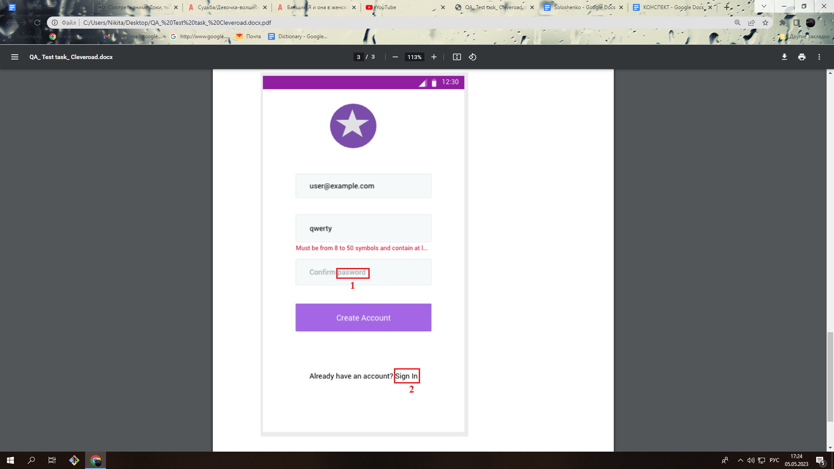

|  |  |  |
| --- | --- | --- |
|  | Баг репорт № 1 | Баг репорт № 2 |
| Автор | Солошенко Никита | Солошенко Никита |
| Наименование | Неправильно написано слово в подсказке для поле пароля в форме для регистрации | Кнопка Sign In никак не выделен среди обычного текста в форме для регистрации |
| Шаги | 1) Открыть приложение;  2) Нажать Зарегистрироваться/ Sign Up; | 1) Открыть приложение;  2) Нажать Зарегистрироваться/ Sign Up; |
| Тип проблемы | Связано с контентом | Проблема с функциональностью |
| Частота появление | Постоянно | Постоянно |
| Приоритет от 1 до 5 | 1 | 2 |
| Серьезность от 1 до 5 | 1 | 1 |
| Окружение | Смартфон/Приложение | Смартфон/Приложение |
| Ожидаемый результат | Правильное написанное слово: “password” | Кнопка Sign In подчеркнута и выделена синим цветом |
| Актуальный результат | Написано: “pasword” | Кнопка Sign In никак не выделяется среди текста из-за чего ее можно не заметить |